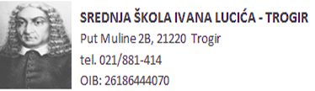

KLASA: 602-03/19-01-
UR.BROJ: 2184-31-01/19
Trogir; 4. 7.2019.

PREDMET: Obavijest o rezultatima natječaja

Dana 3.7.2019. godine izvršen je izbor po natječaju objavljenom dana 10.6.2019. godine na stranicama HZZ-a i na stranicama SŠ IVANA LUCIĆA-TROGIR za neodređeno nepuno radno vrijeme za radno mjesto nastavnik psihologije.
Na gore navedeno radno mjesto izabrana je Manuela Ujević,mag.psih.
Dokumenti koje su kandidati priložili uz prijavu Škola će vratiti poštom.

RAVNATELJ:
mr.sc.Jakša Geić,prof.

